**LAPORAN HASIL PRAKTIKUM**

**PEMROGRAMAN WEB & MOBILE I**



**NAMA : HUSSAIN SYACH NURALAM**

**NIM : 193020503029**

**KELAS : A**

**MODUL : INSTALASI REACT NATIVE PADA**

**WINDOWS**

**JURUSAN TEKNIK INFORMATIKA**

**FAKULTAS TEKNIK**

**UNIVERSITAS PALANGKA RAYA**

**2021**

**BAB I**

**PENDAHULUAN**

* 1. **Tujuan**

Tujuan dari dilaksanakannya praktikum Pemrograman Web dan Mobile, modul V tentang *Instalasi React Native Pada Windows* adalah sebagai berikut.

* + 1. Mahasiswa mampu mengenali penggunaan React Native pada Windows.
    2. Mahasiswa mampu menginstal React Native pada windows.
  1. **Landasan Teori**

React Native adalah framework yang digunakan untuk membuat mobile app di dua sistem operasi sekaligus, yaitu Android dan iOS. Untuk itulah, React Native disebut juga dengan cross-platform network karena Anda bisa membuat satu aplikasi yang bisa digunakan di berbagai platform, yaitu Android dan iOS (Andy, 2020). Sederhananya, React Native adalah framework yang memungkinkan developer membuat aplikasi untuk berbagai platform dengan menggunakan basis kode yang sama.

React Native mengklaim bahwa framework berbasis JavaScript tersebut adalah cara yang terbaik untuk membangun user interface mobile app. Penggabungan antara native mobile app dan React juga bisa dilakukan dengan mudah. Jadi, pengembang bisa membuat aplikasi Android dan iOS dengan lebih cepat.

React Native sendiri pertama kali dirilis pada tahun 2015 oleh Facebook dan menjadi bagian dari proyek open source mereka. Kemudian, hanya dalam beberapa tahun, React Native telah menjadi andalan bagi banyak developer untuk mengembangkan aplikasi seluler. Beberapa contoh aplikasi seluler yang menggunakan framework React Native adalah Instagram, Facebook, Pinterest, hingga Skype (Ismi, 2021).

Ada beberapa alasan lain mengapa React Native begitu populer, antara lain:

* + 1. Developer hanya perlu membuat satu kode untuk mengembangkan aplikasi berbasis Android atau iOS. Jadi, framework ini benar-benar menghemat waktu.
    2. React Native adalah framework yang dibangun berdasarkan React, yaitu library dari JavaScript yang sudah populer.
    3. Framework ini mendorong frontend developer yang sebelumnya hanya dapat bekerja dengan teknologi berbasis web saja. Kini, mereka bisa dengan mudah untuk mengembangkan mobile platform.

React Native adalah salah satu pembawa perubahan dalam dunia pengembangan aplikasi seluler karena kelebihannya. Berikut ini adalah kelebihan dari penggunaan React Native.

* + 1. Hemat biaya

Kelebihan pertama dari React Native adalah biaya yang lebih hemat jika dibandingkan dengan proses pengembangan yang lainnya. Hal tersebut merupakan alasan mengapa perusahaan startup lebih menyukai untuk menggunakan React Native dalam mengembangkan aplikasi seluler.

* + 1. Aplikasi bisa berjalan lebih cepat

Selain mudah dalam tahapan membuat kode, rupanya React Native juga memiliki pengaruh dalam kecepatan berjalannya aplikasi.

* + 1. Lebih hemat waktu

Kelebihan selanjutnya dari React Native adalah bisa menghemat waktu lebih banyak untuk proses pengembangannya. Kode dari React Native bisa digunakan kembali tanpa banyak mengubah komponennya. Jadi, proses pengembangan aplikasi seluler pun bisa menjadi lebih cepat.

* + 1. Memiliki komunitas pengembang yang besar

React Native adalah framework JavaScript open source yang memungkinkan para pengembang untuk saling berbagi pengetahuannya. Oleh karena itu, saat ada kesulitan saat menggunakan React Native, developer tidak perlu khawatir karena bisa bertanya di komunitas pengembang.

Dibalik kelebihan yang dimiliki, terdapat pula kekurangan yang dimiliki oleh penggunaan React Native ini. Berikut adalah kekurangannya.

* + 1. Kompatibilitas dan debugging

React Native memang menjadi salah satu framework yang terbilang masih muda. Jadi, saat ini mereka masih dalam fase beta. Hal tersebut bisa membuat pengembang menemukan berbagai masalah dengan kompatibilitas dan debugging.

* + 1. Kinerja dan kualitasnya lebih rendah

Kekurangan dari React Native yang selanjutnya adalah hasil kinerja dan kualitas dari aplikasi yang cukup rendah. React Native merupakan pengembangan lintas platform sehingga tidak semua aspek akan membuahkan hasil yang sempurna. Kinerja dan kualitas menjadi salah satu hal yang harus dikorbankan.

Hal itu berbeda dengan saat menggunakan pengembangan kode native yang tentunya bisa memberikan hasil yang lebih maksimal. Itulah mengapa React Native tidak dijadikan pilihan untuk membuat aplikasi yang menjalankan animasi yang berat atau pun game.

* + 1. Tetap membutuhkan native developer

React Native memang memiliki fitur bridging untuk menjembatani JavaScript dan kode native. Akan tetapi, jika perusahaan tidak memiliki native developer tentu akan cukup kesulitan. Native developer masih dibutuhkan untuk memasukkan kode native ke dalam basis kode React Native. Jadi, jika pengembang tidak memiliki keterampilan menggunakan kode native tentu akan kebingungan.

**BAB II**

**PEMBAHASAN**

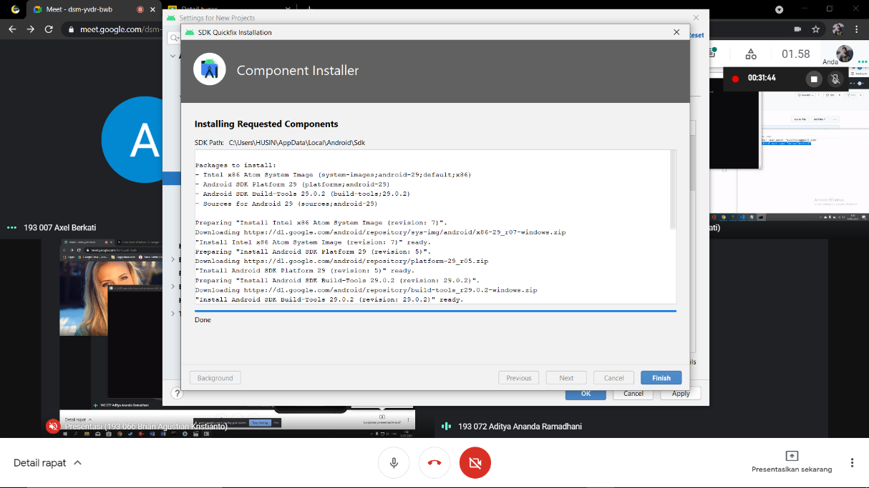

Gambar 2.1 Instalasi SDK Quickfix

Pada gambar di atas, menunjukan proses instalasi SDK Quickfix. Proses ini dilakukan sesudah menginstal chocolaty pada prompt. Sebelum masuk ke SDK, terlebih mengetahui asal usulnya dulu. SDK atau Software Development Kit merupakan kit yang bisa digunakan oleh para developer untuk mengembangkan aplikasi berbasis Android. Yang mana pada kasus ini, penggunaanya berasal dari Android Studio. Android Studio adalah Lingkungan Pengembangan Terpadu – Integrated Development Environment (IDE) untuk pengembangan aplikasi Android, berdasarkan IntelliJ IDEA . Selain merupakan editor code IntelliJ dan alat pengembang yang berdaya guna, Android Studio menawarkan lebih banyak fitur (Wibowo, 2019). Gunanya untuk meningkatkan produktivitas saat membuat aplikasi Android, misalnya:

* 1. Sistem versi berbasis Gradle yang fleksibel.
  2. Emulator yang cepat dan kaya fitur.
  3. Lingkungan yang menyatu untuk pengembangan bagi semua perangkat Android.
  4. Instant Run untuk mendorong perubahan ke aplikasi yang berjalan tanpa membuat APK baru.
  5. Template kode dan integrasi GitHub untuk membuat fitur aplikasi yang sama dan mengimpor kode contoh.
  6. Alat pengujian dan kerangka kerja yang ekstensif.
  7. Alat Lint untuk meningkatkan kinerja, kegunaan, kompatibilitas versi, dan masalah-masalah lain.
  8. Dukungan C++ dan NDK (Native Development Kit).

Setelah melakukan melakukan penginstalan chocolaty, lakukan setup path. Tepatnya pada environment variables. Pada environment variables, pilih *New* pada user variable for…. Kemudian, isikan variable name dan variable valuenya menjadi *ANDROID_HOME* dan *c:\Users\HUSIN\AppData\Local\Android\SDK* seperti yang ditunjukan oleh gambar-gambar berikut ini.

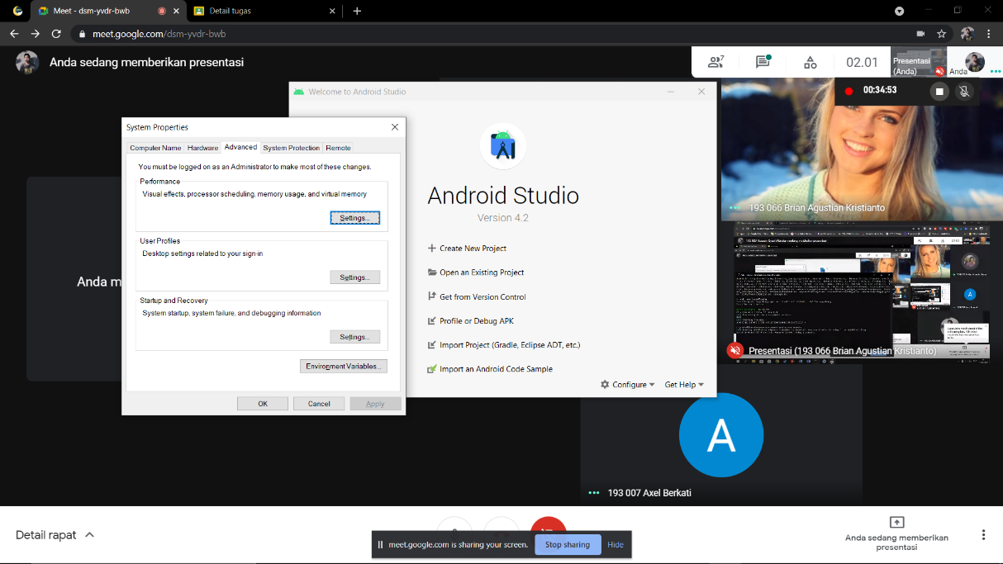

Gambar 2.2 Setting Environment Variables

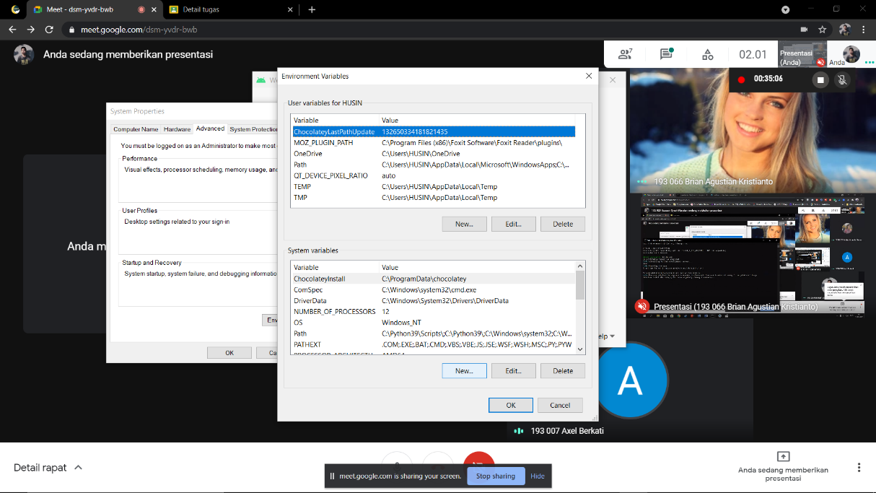

Gambar 2.3 Setting Environment Variables

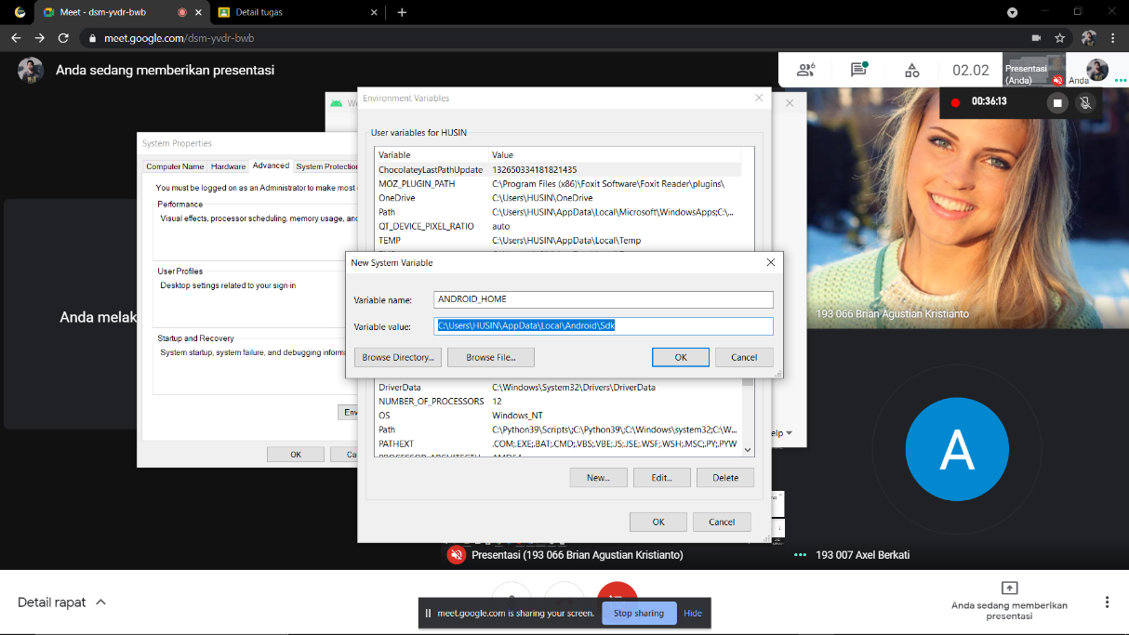

Gambar 2.4 Setting Environment Variables

Setelah melakukan penambahan system variable baru, selanjutnya adalah melakukan edit pada variable path. Pada edit, masukan platform-tools seperti yang ditunjukan oleh gambar berikut.

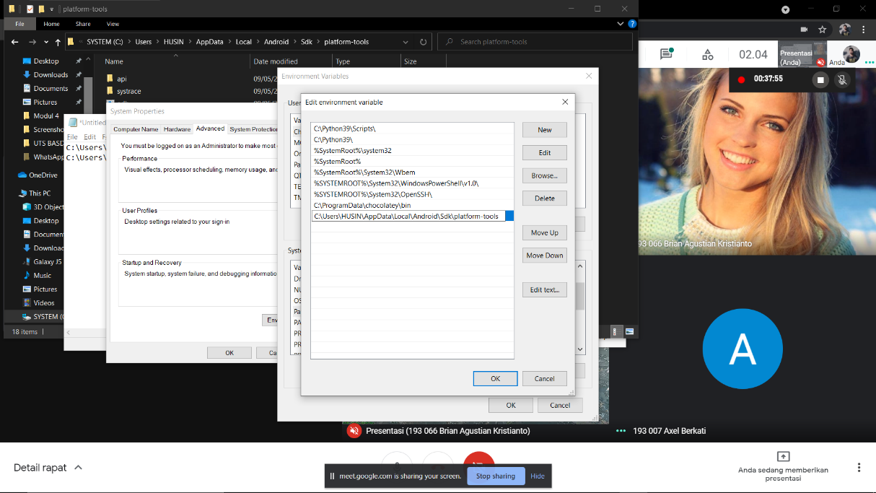

Gambar 2.5 Setting Environment Variables

Selanjutnya, lakukan penginstalan nodejs dan JDK dengan cara mengetikan *choco install -y nodejs.install openjdk8* seperti yang ditunjukan oleh gambar-gambar berikut.

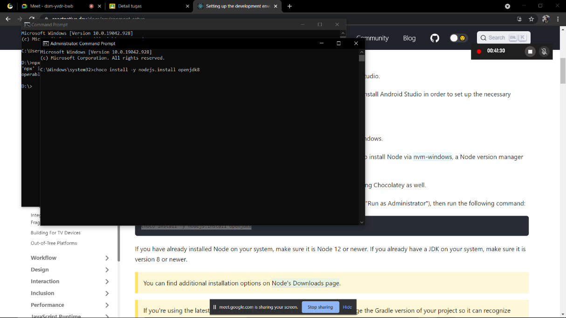

Gambar 2.6 Instalasi nodejs dan JDK

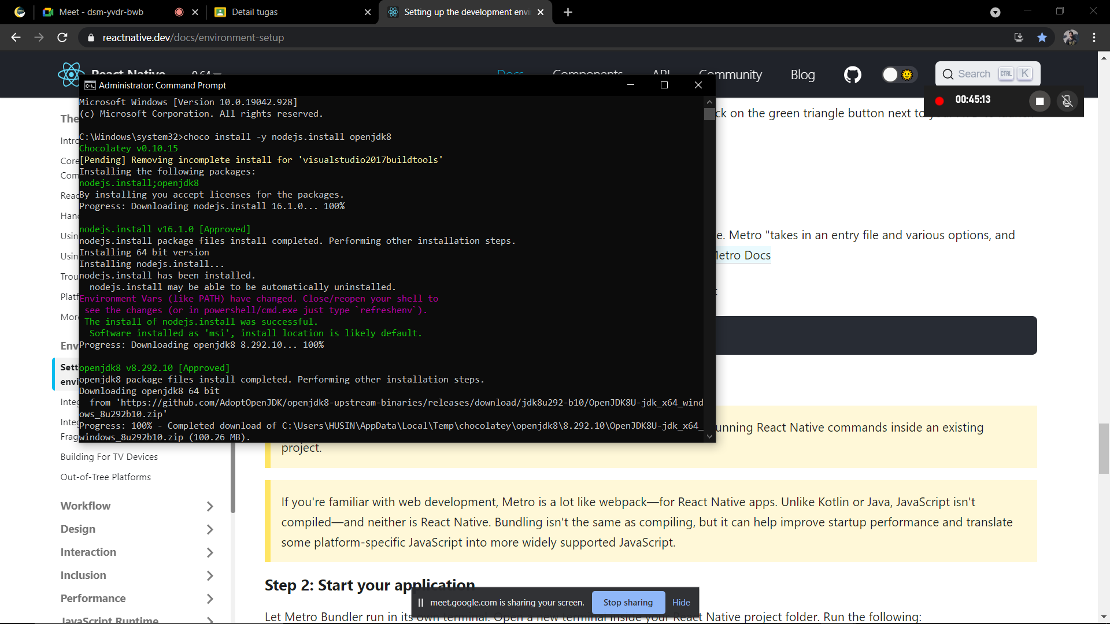

Gambar 2.7 Instalasi nodejs dan JDK

Setelah melakukan instalasi nodejs dan JDK, bukalah command prompt baru. Kemudian, lakukan instalasi React Native CLI dengan mengetikan *npm install -g react-native-cli*. Berikut ini adalah gambar yang menunjukan instalasi React Native CLI.

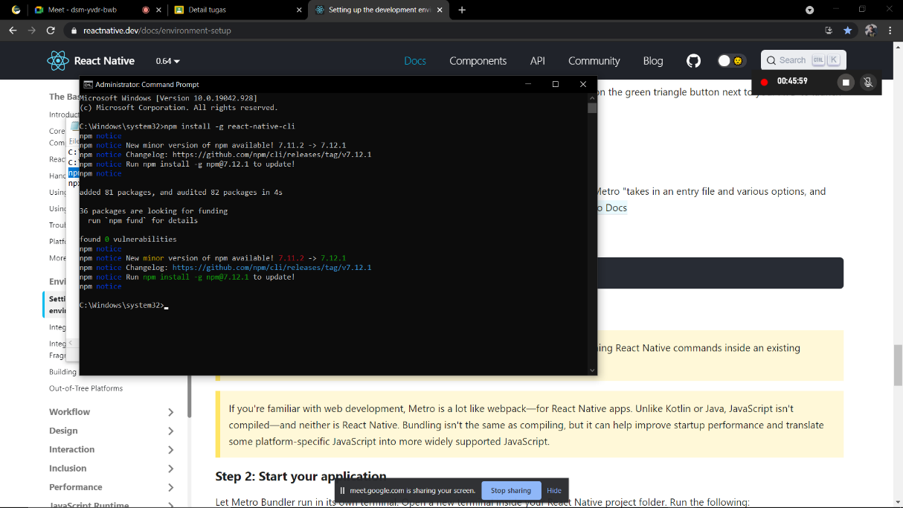

Gambar 2.8 Instalasi React Native CLI

Setelah berhasil menginstal nodejs dan JDK, bukalah command prompt baru. Kemudian, buatlah aplikasi pertama dengan mengetikan *npx react-native init praktikum*. Dengan begitu, program akan menggunakan *npm fund* untuk meretrieve informasi dari aplikasi yang telah dibuat seperti yang ditunjukan oleh gambar-gambar berikut.

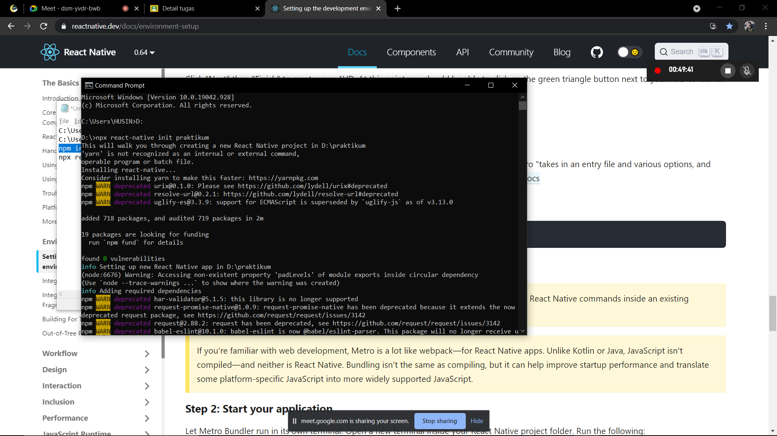

Gambar 2.9 Pembuatan Aplikasi Pada File Praktikum

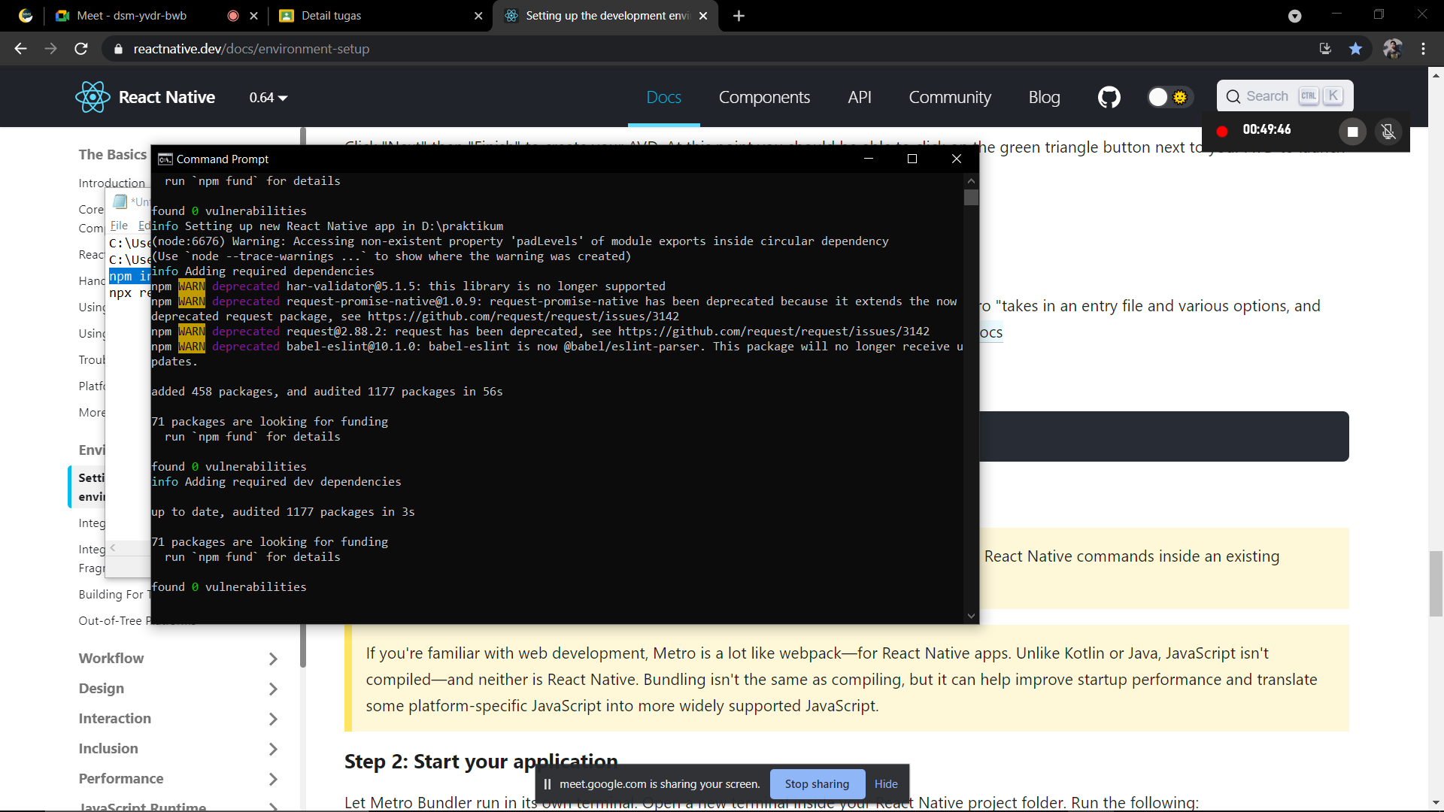

Gambar 2.10 Pembuatan Aplikasi Pada File Praktikum

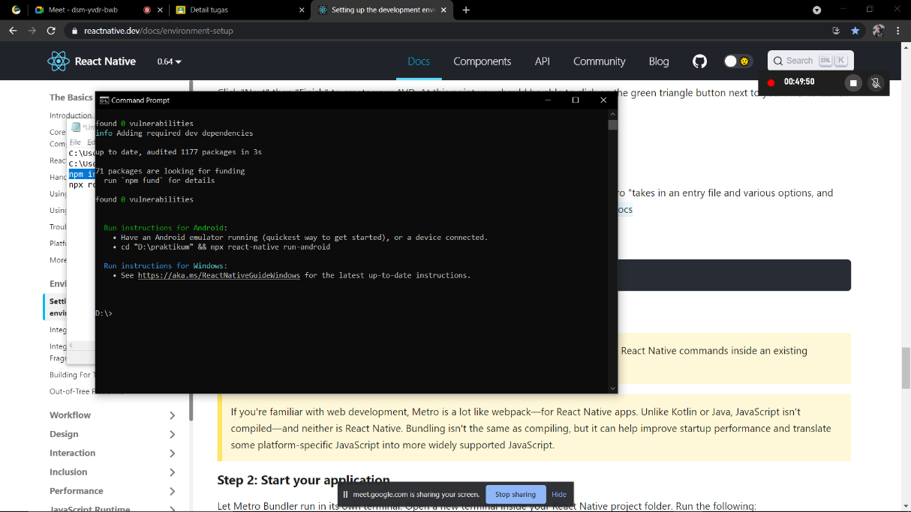

Gambar 2.11 Pembuatan Aplikasi Pada File Praktikum

Buka kembali CMD dan ketik *cd Praktikum* untuk menggunakan file praktikum pada data d. Setelah itu, jalankan metro bundler dengan mengetikan *npx react-native start*. Berikut adalah gambar yang menunjukan bahwa metro bundler dapat berjalan pada perangkat ini.

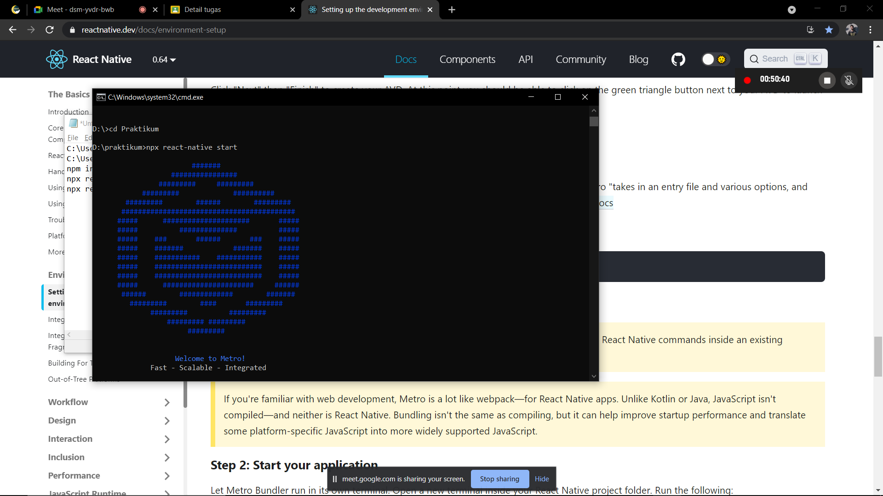

Gambar 2.12 Metro Bundler

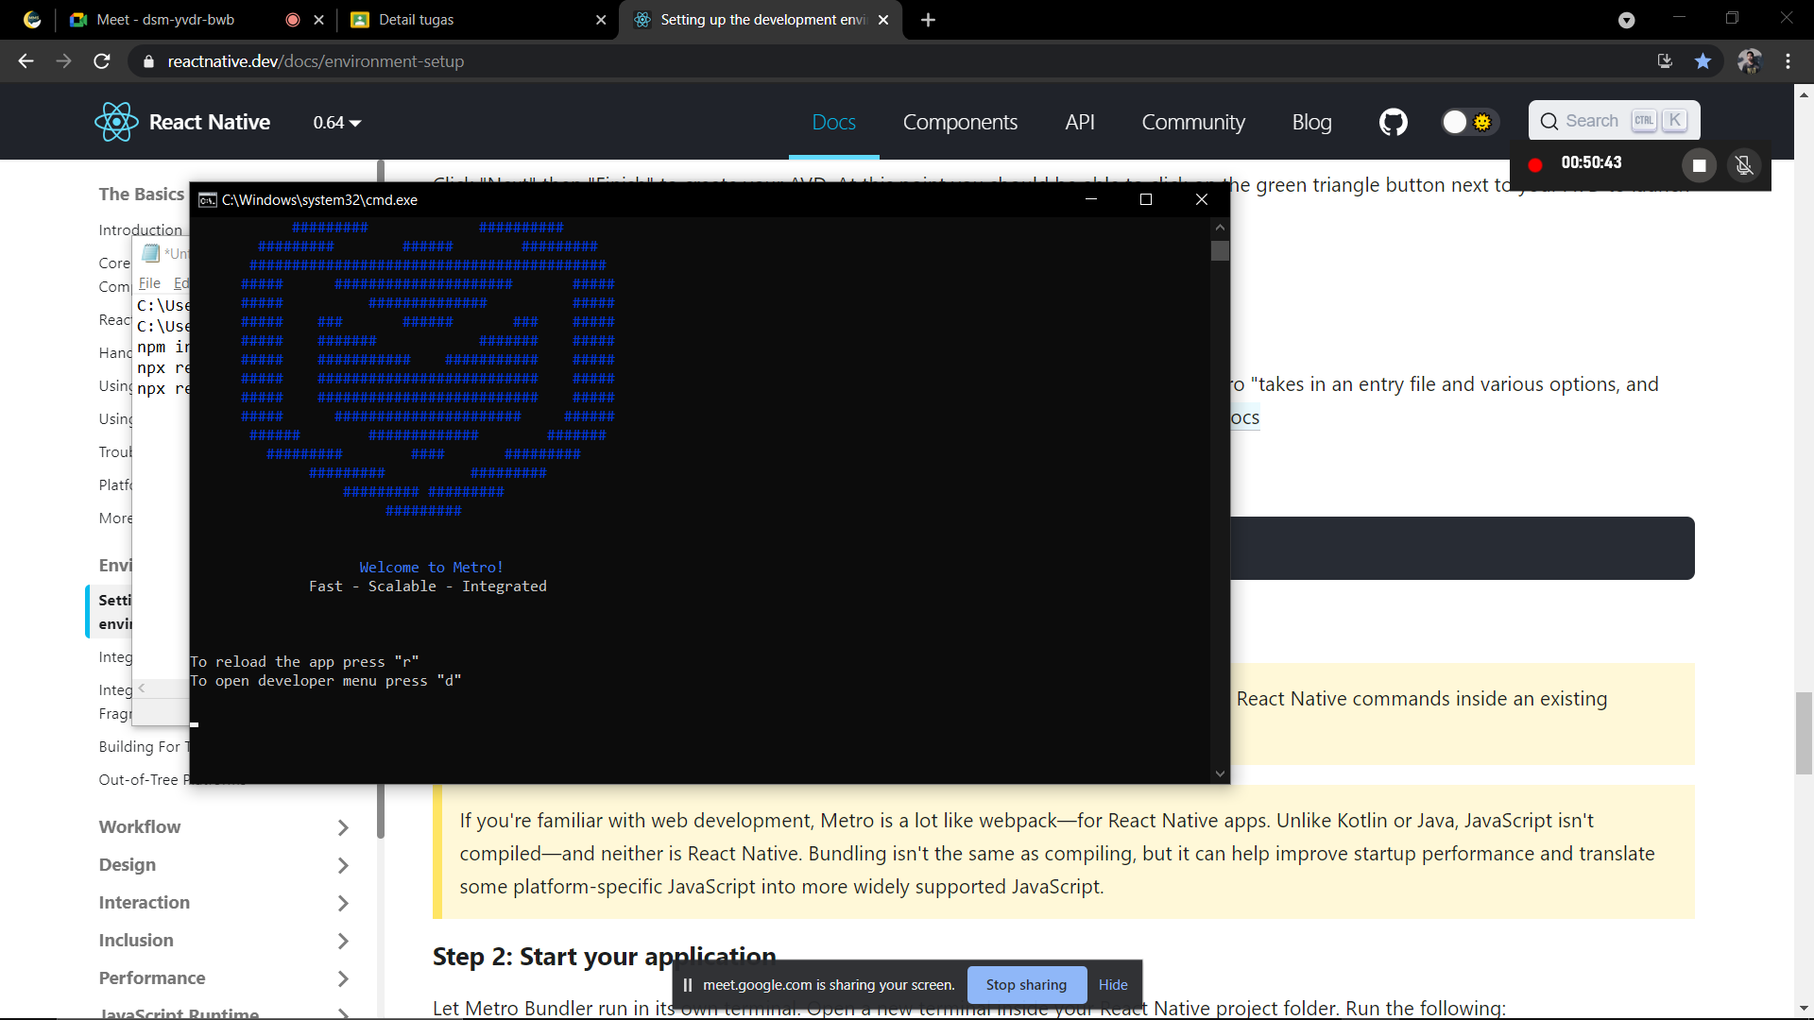

Gambar 2.13 Metro Bundler

Setelah metro bundler sudah aktif dan berjalan, maka selanjutnya adalah menjalankan react native app pada ponsel android sesuai dengan ponsel android yang telah ditentukan saat menginstal Android Studio. Metro bundler harus tetap aktif (tidak boleh diakhiri atau dikeluarkan) dan bukalah CMD baru. Kemudian, ketik *cd Praktikum* untuk menggunakan file praktikum pada data d. Setelah itu, ketik *npx react-native run-android*. Tunggu sebentar hingga memunculkan interface ponsel android dan selesai menginstalasi aplikasi di dalamnya hingga 100%. Kemudian, pastikan juga project-project yang telah di root telah dikonfigurasi dan dieksekusi agar ponsel dapat berjalan dengan baik hingga dalam fase *test debug*. Berikut adalah gambar-gambar yang menunjukan prosesnya.

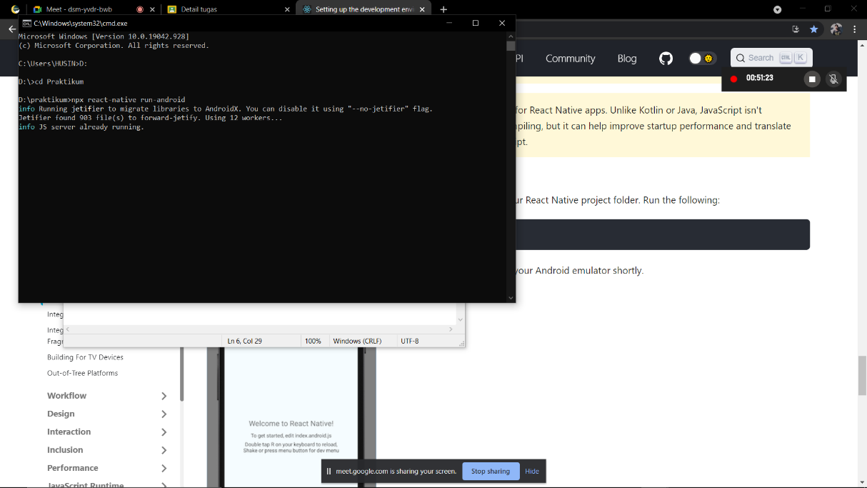

Gambar 2.14 Menjalankan React Native App Pada Android

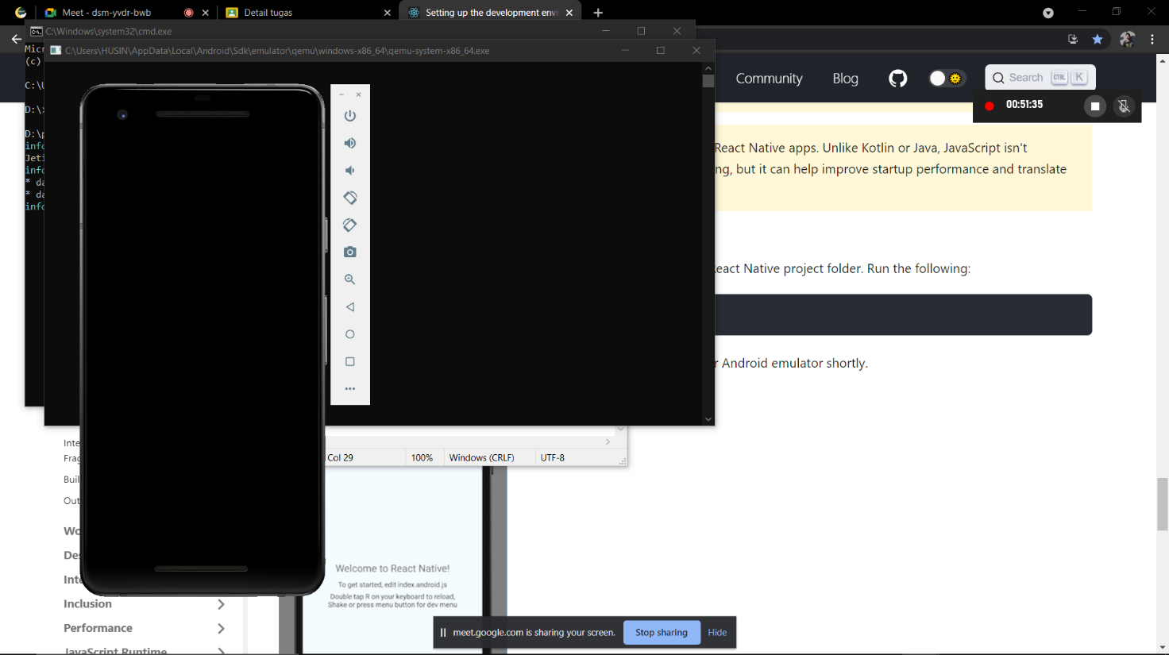

Gambar 2.15 Munculnya Interface Ponsel Android

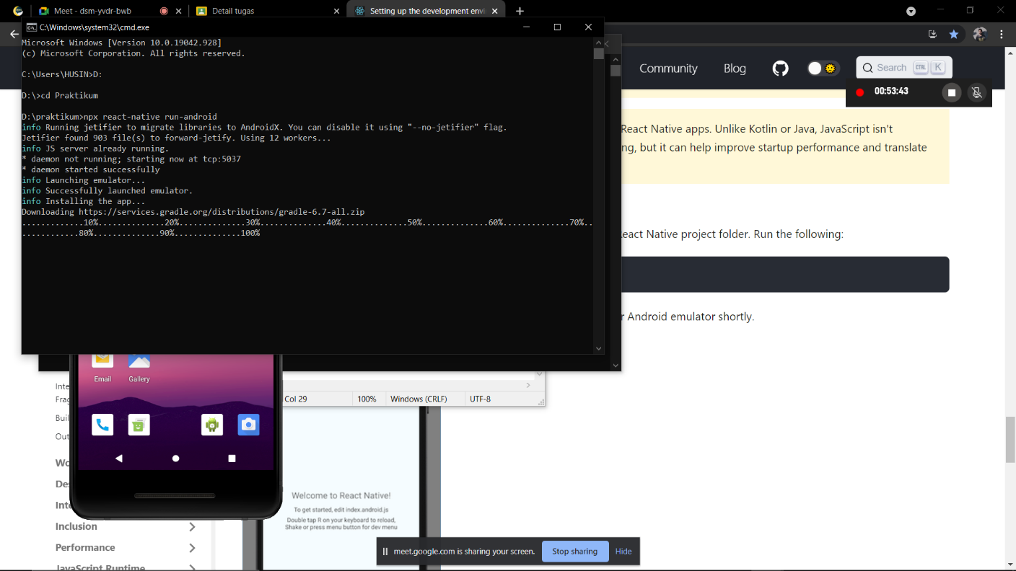

Gambar 2.16 Proses Downloading Data Services Pada Ponsel

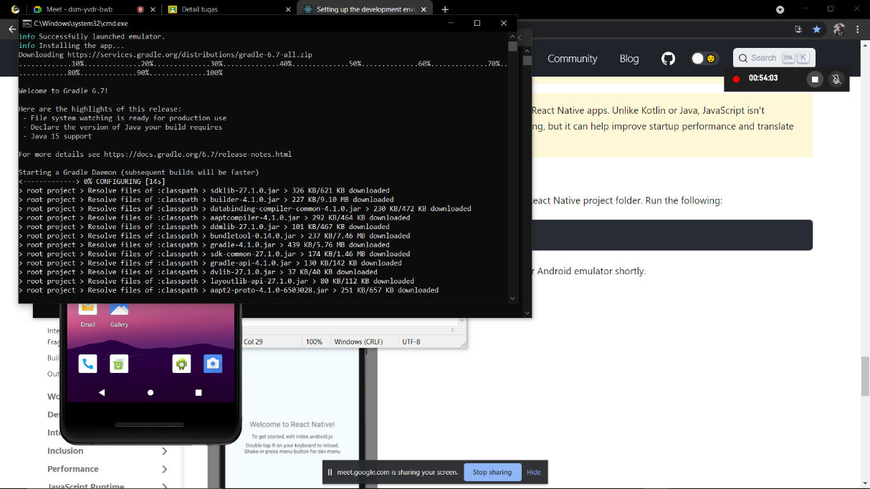

Gambar 2.17 Konfigurasi Root Project Pada Android

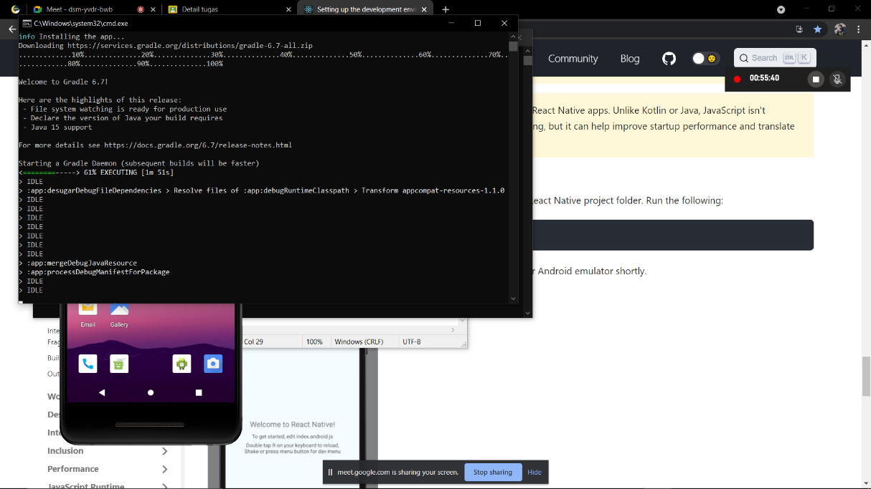

Gambar 2.18 Eksekusi Root Project Pada Android

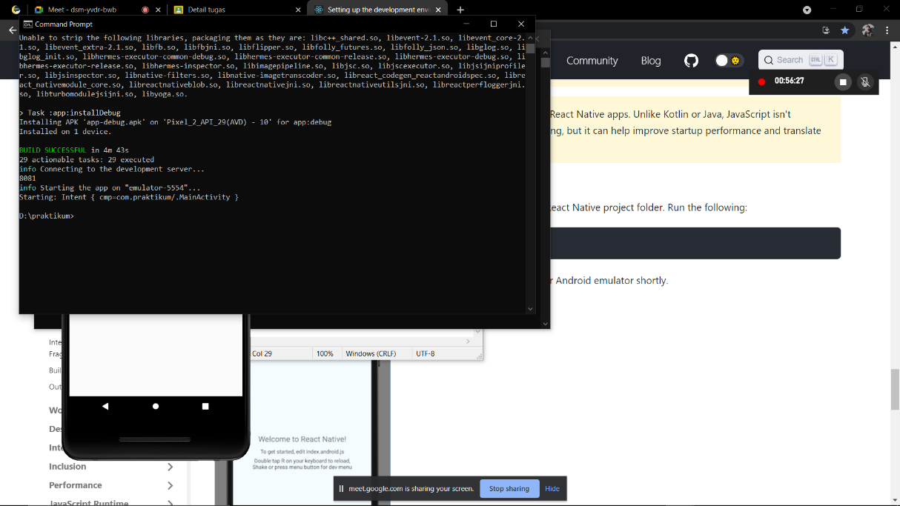

Gambar 2.19 Debug Install

Sehingga, dengan mengikuti petunjuk-petunjuk sesuai dengan langkah-langkah di atas. Maka, program React Native dapat dijalankan pada ponsel Android yang ditunjukan dengan sesuai pada gambar berikut.

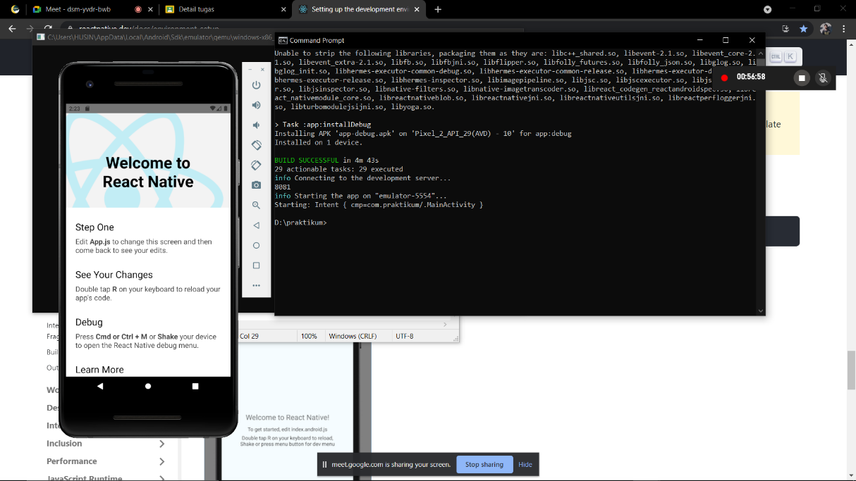

Gambar 2.20 Instalasi Berhasil

**BAB III  
KESIMPULAN**

React Native adalah framework mobile app development yang memungkinkan pengembangan aplikasi secara multi-platform yaitu Android dan iOS. Dengan basis JavaScript, React Native mengklaim bahwa frameworknya adalah cara yang terbaik untuk membangun user interface mobile app. Untuk melakukannya perlulah untuk menginstal Android Studio. Android Studio adalah Lingkungan Pengembangan Terpadu – Integrated Development Environment (IDE) untuk pengembangan aplikasi Android, berdasarkan IntelliJ IDEA . Selain merupakan editor code IntelliJ dan alat pengembang yang berdaya guna, Android Studio menawarkan lebih banyak fitur. Gunanya untuk meningkatkan produktivitas saat membuat aplikasi Android, misalnya adalah sistem versi berbasis *Gradle* yang fleksibel dan mudah digunakan.

Setelah menginstal Android Studio, alangkah baiknya menginstal SDK terlebih dahulu sebelum melakukan pengembangan aplikasi dengan React Native. SDK atau Software Development Kit merupakan kit yang bisa digunakan oleh para developer untuk mengembangkan aplikasi berbasis Android. Yang mana pada kasus ini, penggunaanya berasal dari Android Studio.

**DAFTAR PUSTAKA**

Andy. (2020). *Apa Itu React Native dan Kenapa Cocok Digunakan untuk Perusahaan Anda?* Qwords.Com. https://qwords.com/blog/apa-itu-react-native/

Ismi, T. (2021). *React Native: Ketahui Pengertian serta Kelebihan dan Kekurangannya*. Glints.Com. https://glints.com/id/lowongan/react-native-adalah/#.YHOqeT8RXDc

Wibowo, D. C. (2019). *Apa itu Android Studio dan Android SDK? - Dicoding Blog*. Dicoding. https://www.dicoding.com/blog/apa-itu-android-studio-dan-android-sdk/

LAMPIRAN



Gambar 2.1 Instalasi SDK Quickfix



Gambar 2.2 Setting Environment Variables



Gambar 2.3 Setting Environment Variables



Gambar 2.4 Setting Environment Variables



Gambar 2.5 Setting Environment Variables



Gambar 2.6 Instalasi nodejs dan JDK



Gambar 2.7 Instalasi nodejs dan JDK



Gambar 2.8 Instalasi React Native CLI



Gambar 2.9 Pembuatan Aplikasi Pada File Praktikum



Gambar 2.10 Pembuatan Aplikasi Pada File Praktikum



Gambar 2.11 Pembuatan Aplikasi Pada File Praktikum



Gambar 2.12 Metro Bundler



Gambar 2.13 Metro Bundler



Gambar 2.14 Menjalankan React Native App Pada Android



Gambar 2.15 Munculnya Interface Ponsel Android



Gambar 2.16 Proses Downloading Data Services Pada Ponsel



Gambar 2.17 Konfigurasi Root Project Pada Android



Gambar 2.18 Eksekusi Root Project Pada Android



Gambar 2.19 Debug Install



Gambar 2.20 Instalasi Berhasil